AREA VICENZA E TREVISO

Vicenza, 7 novembre 2012 Circolare N° 1386
Responsabile: Renato Eberle



Cari amici, è giunto il momento per sottoscrivere o rinnovare l’iscrizione al Touring Club Italiano.

Il Circolo Dipendenti BPVi offre l’opportunità ai Soci, Familiari ed Amici, di aderire al TCI tramite il Fiduciario Aziendale, Signor Renato Eberle (per eventuali approfondimanti cell. 3357810680 dopo le ore 17).

Prima di passare ai dettagli operativi, si ritiene opportuno fornire alcune indicazioni circa la natura del Touring Club Italiano. Il TCI è certamente la più antica e prestigiosa associazione italiana che fornisce informazione, organizza eventi, eroga servizi, attiva convenzioni, cura pubblicazioni dedicate alle persone che amano viaggiare e muoversi in modo consapevole ed informato come i Soci, Familiari ed Amici del Circolo Dipendenti della BPVi, che non stanno mai fermi. L’onere della tessera annuale è in realtà un investimento sulla propria formazione di viaggiatore curioso, che, con un minimo di utilizzo (sconti sugli ingressi ai musei, adesione alle convenzioni proposte dal TCI, ecc. per un complessivo di circa 400 €) senza contare il valore delle pubblicazioni inserite nel pacco Soci, è sostanzialmente “autoliquidante”, fino a raggiungere il costo zero o addirittura creare dei bonus reali.

I nuovi soci, come segno di benvenuto, riceveranno, direttamente a casa, un borsone personalizzato TCI, utile per i week end e per andare in palestra, è veramente bello, resistente e funzionale, un’occasione da non perdere.

Le Edizioni esclusive per i soci 2013

Touring Adulti
- Strade d’Italia - Nord e Centro. Paesaggi, itinerari e luoghi. Il primo volume dedicato alle strade più belle d’Italia raccontate, fotografate e cartografate nell’inconfondibile stile Touring. Un Navigatore Turistico che si arricchisce di informazioni, tracce gps e commenti dei soci su www.touringclub.it/stradeitalia
- Vademecum per i soci 2013. Mille modi per partecipare alla vita del Club, le convenzioni riservate ai soci. Con oltre 500 € di buoni sconto.
- Agenda Touring 2013. La compagna di viaggio di tutti i soci. Disponibile fino al 31 gennaio 2013.
- Il Manifesto del Touring Club. Un importante appello ai valori, e una bella immagine da conservare.
- Il mensile Touring realizzato in collaborazione con National Geographic Society.

Touring Junior
Per i giovanissimi da 6 a 12 anni che amano la natura, gli animali, lo sport e la vita all’aria aperta. Offre:
- Il secondo volume, Le mie ricerche di geografia, approfondisce la conoscenza dei popoli della terra, paesi, città e metropoli, con tanti bellissimi stickers che i bambini possono utilizzare per arricchire i loro lavori;
- Eco quiz Animali da salvare. Giochi e domande per imparare divertendosi;
- Guida al Divertimento. Suggerimenti utili per il tempo libero, da soli o in famiglia con tanti sconti esclusivi;
- Junior card e ingressi omaggio. In parchi di divertimento, musei, acquari, science center, centri estivi e sportivi;
- 8 numeri di Touring Junior. Rivista pensata per i piccoli lettori, con uscita mensile durante il periodo scolastico (da ottobre a maggio), con tanti suggerimenti per tutta la famiglia. Ora anche scaricabile con tablet e smartphone.

Touring Giovani
Per i ragazzi da 13 a 20 anni che desiderano viaggiare informati, rispettosi dell’ambiente e del patrimonio artistico e culturale di ogni Paese. Offre:
• Manuale Viaggiare a piedi. Tutti i consigli per il trekking e l’escursionismo slow;
• Camping Card International. Copertura assicurativa per soggiorni in campeggio, albergo o alloggio in affitto;
• Card associativa. Tanti sconti esclusivi in campeggi, alberghi e B&B, parchi naturali e divertimento, teatri e cinema, palestre e sport all’aria aperta.

Nuove APP “Touring in Viaggio e Touring riviste”

La app Touring in viaggio, disponibile gratuitamente per tutti i cellulari smartphone, pensata per scoprire l’Italia tenendo a portata di mano i consigli, le informazioni e i vantaggi proposti dall'Associazione. I contenuti dell’applicazione sono tutti georeferenziati, per trovare cosa c’è di ‘targato Touring’ nei dintorni, sono divisi in sei sezioni, di cui una nuovissima.
1) Vantaggi: tutte le strutture convenzionate Tci divise in Mangiare, Dormire, Vedere, Fare
2) Weekend: le proposte Tci, pubblicate ogni settimana sul nostro sito, alla scoperta di aree e centri poco noti del nostro Paese
3) Eventi (area riservata ai soci Tci): centinaia di iniziative scelte dal Tci. Mostre, fiere, sagre, teatri, concerti, appuntamenti Touring…
4) Dove siamo: elenco dei Punti Touring e Succursali presenti sul territorio.
5) Tessera: la tessera di socio con i dati dell’Associazione da poter esibire dallo schermo del proprio smartphone, utile anche per richiedere l’intervento del soccorso stradale Touring Assistance.

NOVITÁ
6) Speciale per te: offerte speciali disponibili per tutti gli utenti dell’applicazione (soci e non soci). Per accedervi è necessario registrarsi compilando un form con nome, cognome, e-mail e facoltativamente il cellulare. Le offerte speciali inserite nella sezione vengono fornite principalmente dai nostri partner e cambieranno costantemente.

Oltre al sito web www.touringmagazine.it, interamente dedicato al mensile Touring, arriva la app Touring riviste, con lo sfogliabile delle riviste Touring e Touring Junior, un nuovo strumento multimediale che permette di accedere ai contenuti editoriali Touring attraverso tablet e smartphone.
Mese dopo mese, accanto al numero in uscita, si potranno recuperare dall’archivio anche i numeri precedenti (dal n°1 di aprile 2012 per Touring, dal numero di gennaio 2012 per Touring Junior).

Bandiere arancioni
Ad oggi 189 località hanno soddisfatto gli oltre 250 parametri previsti dal Modello di Analisi e ottenuto la Bandiera arancione, luoghi dove il socio Touring trova sempre un gesto di attenzione in più.
Potrai trovare le località “arancioni”, gli eventi e i servizi sul territorio, e interessanti approfondimenti tematici grazie alla app “Borghi accoglienti”, scaricabile da Google Play.

Le quote associative applicate alla campagna 2013 sono rimaste invariate, un piccolo ma significativo segno di attenzione del TCI verso i propri soci effettivi o potenziali.

QUOTE ASSOCIATIVE CAMPAGNA 2013 CRAL CONVENZIONATI

Associazione classica | ordinaria | Circolo BPVI
ANNUALE CLASSICO | 82,00 | 68,00
TRIENNALE CLASSICO | 185,00 | 168,00
FAMILIARE CLASSICO | 25,00 | 21,00
ANNUALE GIOVANE | 28,00 | 22,00
ANNUALE JUNIOR | 28,00 | 22,00
Associazione con assistenza | ordinaria | Circolo BPVI
ANNUALE ASSISTENZA STRADALE | 104,00 | 90,00
TRIENNALE ASSISTENZA STRADALE | 234,00 | 217,00
FAMILIARE ASSISTENZA STRADALE | 47,00 | 43,00
GIOVANE ASSISTENZA STRADALE | 50,00 | 44,00
SERVIZIO ASSIST. STRAD. ANNUALE | 22,00 | 22,00
FORMULA ASSISTENZA PIU’ | 28,00 | 28,00
TOURING BICI ASSISTANCE | 20,00 | 20,00

Per le adesioni, ritornare la scheda “Associazione” e l’autorizzazione di addebito in conto allegate, entro mercoledì 12 dicembre 2012 alla Segreteria del Circolo.
Con l’occasione di informa che il TCI ha creato la pagina riservata ai soci dei cral convenzionati: 1. per i soci dei cral: http://www.touring.it/detail/181
Ulteriori informazioni sono contenute nella pagina successiva.

av Circolo Dipendenti B.P.VI.

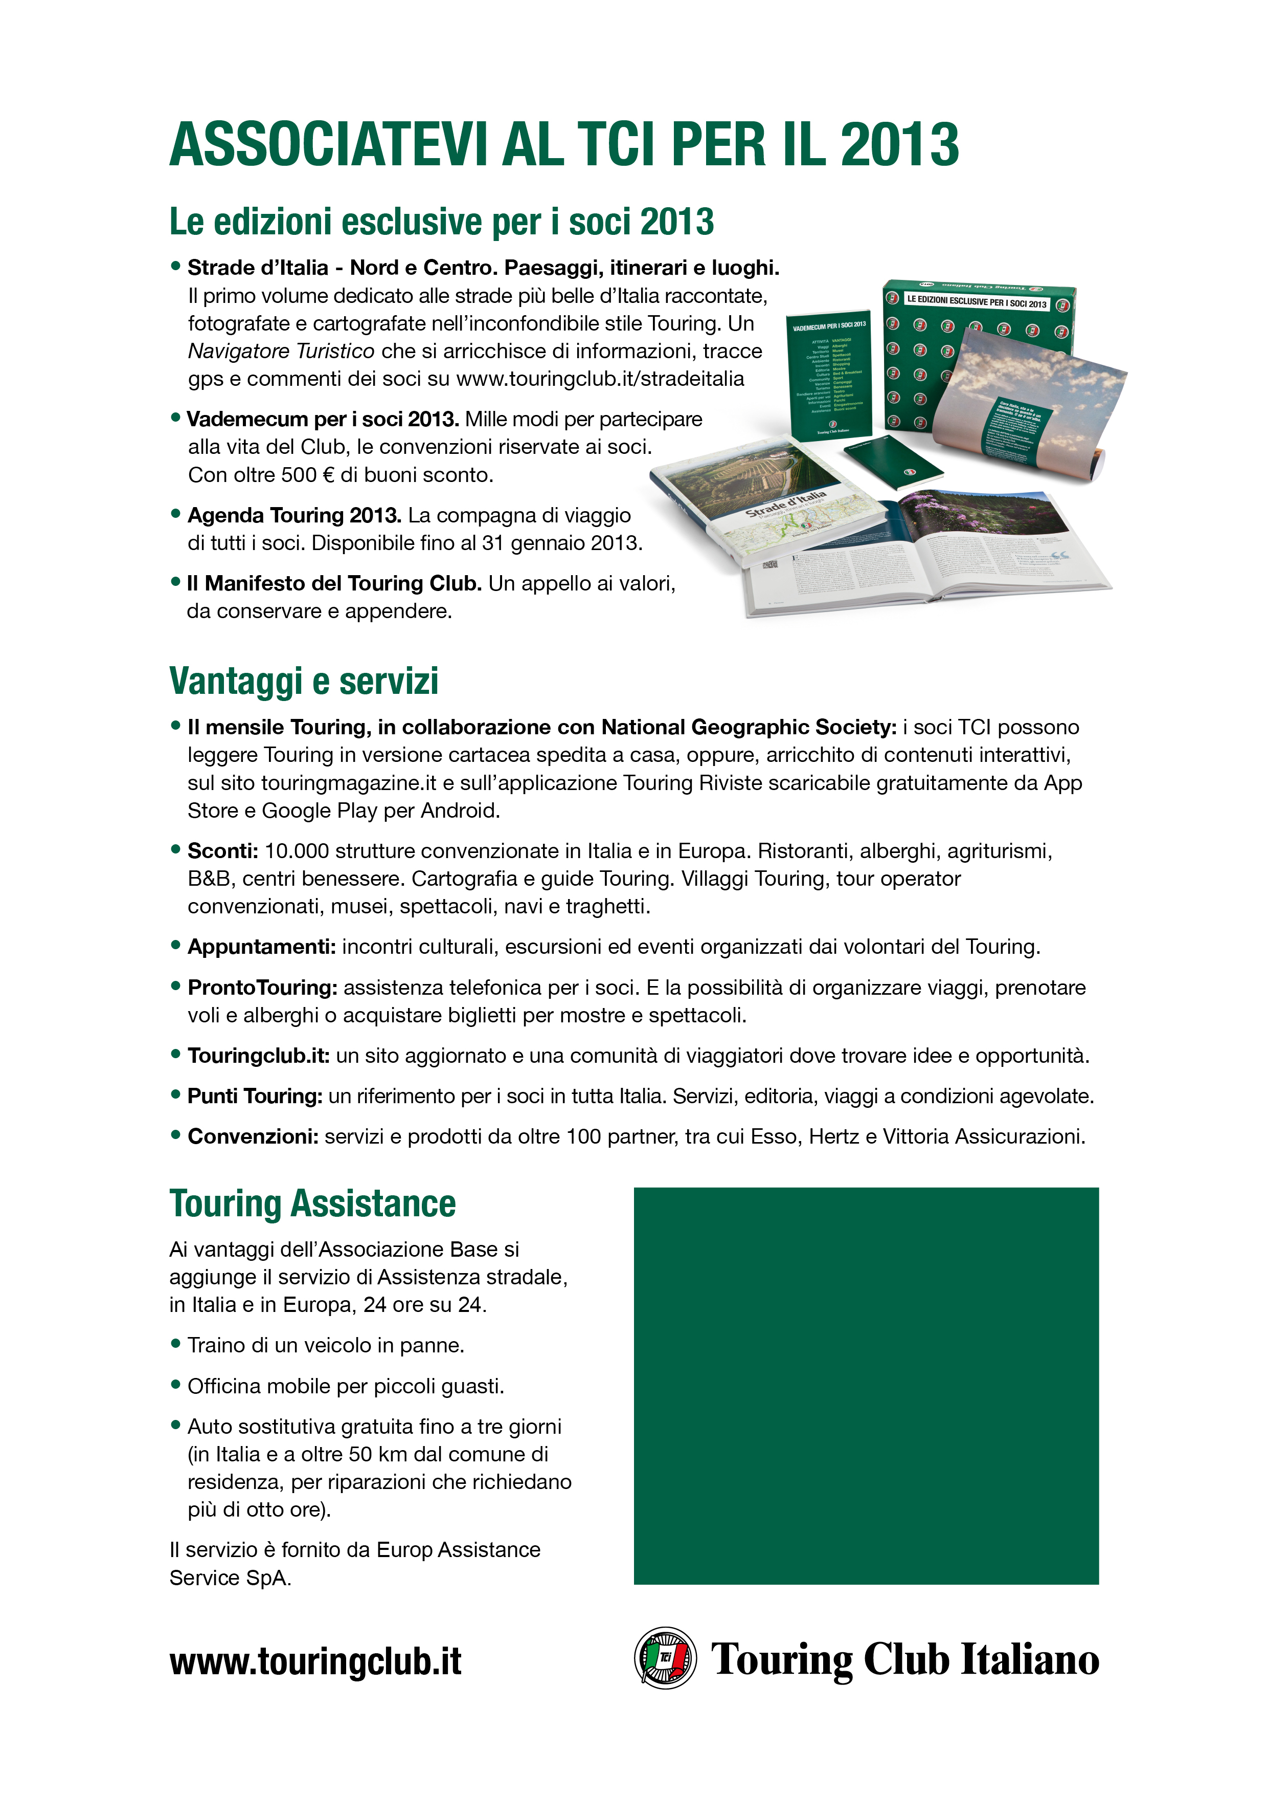

TOURING CLUB ITALIANO

CAMPAGNA ASSOCIATIVA 2013

Da ritornare alla Segreteria del Circolo Dipendenti BPVI
Entro mercoledì il 12 DICEMBRE 2012

Il sottoscritto …………………………………………………………………………………………

email………………………………………………cell………………………………………………

KIT soci da inviare presso (filiale o abitazione) ………………………………………………….

Con la presente autorizza l’addebito di €. ………………………………………………………

Sul c/c n° …………../……………………. Data di nascita …………………………………….
Fil. C/C

Per il regolamento dell’associazione al T.C.I. applicando le condizioni particolari riservata ai Soci del Circolo BPVI.

Luogo e data ……………………………….. Firma …………………………………………

N.B. Si prega di compilare con cura la scheda di associazione con tutti i dati richiesti, in modo particolare quelli relativi al “servizio assistenza stradale”, che prevede l’indicazione del codice fiscale, in caso di adesione allo stesso.

Compila cortesemente i dati anagrafici sottostanti per associarti al TCI

Titolo o appellativo
* Nome
* Cognome
* Email
* Indirizzo
Frazione
* CAP
* Località
* Provincia
* Data di Nascita [gg/mm/aaaa]
Genere
Telefono
Cellulare
Fax
Tipologia associativa prescelte (vedi elenco) ____________________________________

Dati assistenza stradale

Codice fiscale o P.IVA
* Marca e modello del veicolo
* Targa

Rinnovo

Per il rinnovo è sufficiente indicare il proprio codice di socio TCI ____________
e la tipologia associativa scelta_______________________________________

